关于变更廖杰民、廖健民、余家濠、余颂康-中府国用（2007）第060107号用地规划条件公示的通告

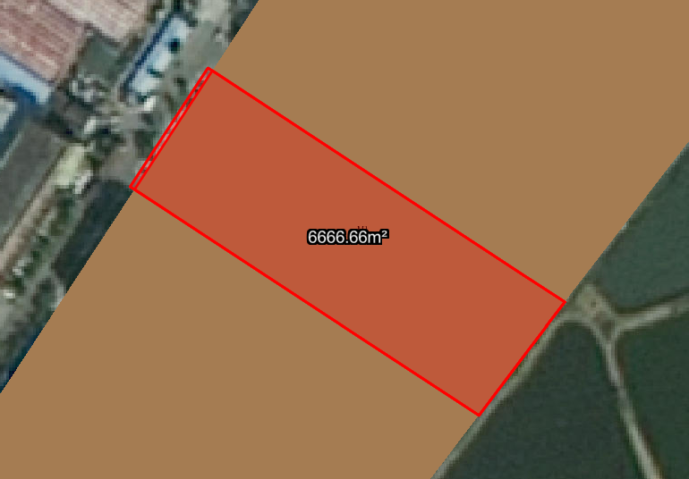
用地位置示意图
土地证证号中府国用（2007）第060107号用地位于中山市阜沙镇阜港西路，使用权面积为6666.60平方米，使用权类型为国有出让，用途为工业，土地使用权人为廖杰民、廖健民、余家濠、余颂康，现土地使用权人申请变更该宗用地规划条件。
我局已受理其申请，根据公开、公平、公正原则，现对该宗地规划条件变更进行公示，公示如下：
该用地在阜沙镇土规中一般农地区；在阜沙镇总规中基本规划为建设用地；依据《中山市阜沙镇工业用地规划条件论证报告（北部无控规覆盖片区）》，该用地位于A-02地块中,权属编号：GY131，用地规划条件指标变更为：
用地性质：一类工业用地 （调整用地性质及指标）
用地规划指标：容积率2.0-3.5，绿地率（%）10-15，建筑密度（%）35-60，建筑高度：生产性建筑高度≤50米，特殊工艺除外；配套设施建筑高度≤100米。
根据《中华人民共和国城乡规划法》相关规定，现就该事项予以公示，公示时间为公示通告发布开始为期十天。在公示期内如对上述事项有意见或建议，请使用真实姓名及联系方式，以书面形式反馈到以下地址：中山市小榄镇民安中路138号中山市自然资源局第二分局，逾期视为无异议。

联系人：丘工 联系电话：22117800

中山市自然资源局第二分局

